LeafLab (pxla)
Nhận dạng bệnh trên lá lúa và lá cà phê từ ảnh chụp
Tài liệu giải thích dành cho người không chuyên lập trình · cập nhật 11/11/2026

Tóm tắt trong một trang
Câu hỏi | Trả lời ngắn
Dự án làm gì? | Nhận một ảnh chụp một chiếc lá, tự tìm phần lá, tô đỏ chỗ nghi bị bệnh, tính bao nhiêu % lá bị bệnh, đoán tên bệnh và đưa ra lời khuyên thận trọng.
Cần gì? | Một máy tính Windows thường (không cần card đồ họa), Python 3.12 trở lên, các thư viện liệt kê trong requirements-lock.txt, và bộ ảnh lá mẫu (đã có sẵn trong thư mục data/raw).
Dùng gì? | Ngôn ngữ Python. Thuật toán chính tự viết bằng NumPy (thư viện tính toán ma trận). OpenCV, scikit-image, scikit-learn chỉ dùng để đối chiếu xem phần tự viết có đúng không. Giao diện web làm bằng Streamlit.
Kết quả? | Lá cà phê (5 loại, 335 ảnh kiểm tra): đoán đúng 64%; nếu bỏ qua các ca máy tự báo "chưa chắc" thì đúng 74%. Lá lúa (3 loại, 30 ảnh kiểm tra): đúng 63%. Phần tự viết khớp với thư viện chuẩn ở 22/22 phép đối chiếu.
Giới hạn chính? | Lá khỏe vẫn thường bị tô vài % "nghi bệnh"; bệnh cercospora hay bị nhầm thành đốm nâu; chưa có ảnh tự chụp ngoài đồng. Đây là công cụ học tập, không thay thế chuyên gia và không kê thuốc.

Tóm tắt trong một trang 1
1. Dự án này làm gì? 3
Đầu vào và đầu ra 3
Các bệnh chương trình nhận biết 3
Những gì dự án KHÔNG làm 3
2. Cần gì để chạy? 3
Máy móc và phần mềm 3
Cách chạy, từng bước 4
Cách dùng giao diện 4
3. Dùng những công cụ gì? 5
4. Chương trình làm gì với một bức ảnh? 5
Bước 1. Chuẩn bị ảnh 6
Bước 2. Tách lá ra khỏi nền 6
Bước 3. Tìm vết nghi bệnh, bước quan trọng nhất 6
Bước 4. Đo diện tích và xếp mức độ 6
Bước 5. Mô tả vết bệnh bằng 135 con số 7
Bước 6. Đoán tên bệnh bằng cách so sánh với mẫu đã biết 7
Bước 7. Đưa ra lời khuyên 7
5. Làm sao biết chương trình làm đúng? 7
Đối chiếu phần tự viết với thư viện chuẩn 7
Kiểm tra công bằng: không "học tủ" 8
6. Kết quả đạt được 8
Bảng kết quả chính 8
Máy đoán đúng, sai ở loại bệnh nào? (cà phê) 9
Máy đoán đúng, sai ở loại bệnh nào? (lúa) 9
7. Hạn chế và những gì đã thử để cải thiện 9
Hạn chế đã biết 9
Đã thử cải tiến (ngày 11/11/2026), nhưng không giữ lại 10
Hướng phát triển gợi ý 10
8. Bản đồ thư mục dự án 10
9. Giải thích thuật ngữ 11
10. Việc còn phải làm trước khi nộp 12

1. Dự án này làm gì?
Hãy hình dung một nông dân thấy lá lúa hoặc lá cà phê có đốm lạ. Họ chụp ảnh một chiếc lá bằng điện thoại và muốn biết: lá có bệnh không, bệnh gì, nặng đến đâu. LeafLab là một chương trình trả lời ba câu hỏi đó một cách tự động, chỉ dựa vào màu sắc và hoa văn trên ảnh.

Đầu vào và đầu ra
 | Nội dung
Đầu vào | Một ảnh màu (JPG hoặc PNG) chụp một chiếc lá, đủ sáng, nền tương phản (nền sáng hoặc nền đơn màu). Có thể tải ảnh lên, chụp bằng webcam, hoặc chọn ảnh mẫu.
Đầu ra | 1) Ảnh phần lá được tách ra khỏi nền.  2) Ảnh lá với vùng nghi bệnh tô đỏ.  3) Tỷ lệ % diện tích lá bị nghi bệnh và mức độ: Chưa thấy / Nhẹ / Trung bình / Nặng.  4) Tên bệnh dự đoán, hoặc câu "Chưa đủ bằng chứng để nhận dạng" nếu máy không chắc.  5) Lời khuyên thận trọng (ví dụ: chụp thêm mặt sau lá, hỏi cán bộ kỹ thuật).

Các bệnh chương trình nhận biết
Cây | Các loại lá đã học | Nguồn ảnh
Lúa | Bạc lá (bacterial leaf blight), Đốm nâu (brown spot), Đốm than (leaf smut) | UCI Rice Leaf Diseases: 120 ảnh, giấy phép CC BY 4.0
Cà phê | Lá khỏe, Gỉ sắt (rust), Sâu vẽ bùa (leaf miner), Đốm nâu (brown spot / phoma), Đốm mắt cua (cercospora) | BRACOL (Mendeley Data): 1342 ảnh dùng được, CC BY 4.0

Những gì dự án KHÔNG làm
- Không dùng trí tuệ nhân tạo kiểu "mạng nơ-ron sâu" (deep learning). Mọi bước đều là phép tính ảnh cổ điển mà con người đọc và giải thích được.
- Không chẩn đoán thay chuyên gia và không chỉ định thuốc. Mức độ Nhẹ/Nặng là quy ước của nhóm, chưa được kiểm định bởi nhà nông học.
- Lá lúa: bộ ảnh không có lá khỏe, nên chương trình không thể khẳng định một lá lúa là khỏe.

2. Cần gì để chạy?

Máy móc và phần mềm
Thành phần | Yêu cầu | Ghi chú
Máy tính | Windows 10/11, RAM 8 GB là đủ | Không cần card đồ họa (GPU)
Python | Phiên bản 3.12 trở lên | File requirements-lock.txt yêu cầu ≥ 3.12; máy hiện dùng 3.14
Thư viện | Cài tự động bằng 1 lệnh | Danh sách trong requirements-lock.txt
Dữ liệu | Ảnh trong data/raw/rice và data/raw/coffee | Đã tải và giải nén sẵn; danh sách ảnh nằm ở data/manifest.csv
Trình duyệt | Chrome / Edge / Firefox | Giao diện mở tại http://localhost:8501

Cách chạy, từng bước
Mở cửa sổ PowerShell tại thư mục dự án (E:\codingStorage\Projects\pxla) rồi gõ lần lượt:
- Lần đầu tiên: tạo môi trường riêng và cài thư viện (mất vài phút).
py -3.14 -m venv .venv
.\.venv\Scripts\python.exe -m pip install -r requirements-lock.txt
- Mở ứng dụng: bấm đúp file START_DEMO.bat, hoặc gõ:
.\.venv\Scripts\python.exe -m streamlit run app.py
- (Tùy chọn) Chạy lại toàn bộ thí nghiệm để tạo lại mô hình và bảng kết quả. Mất khoảng 40 phút vì có gần 1500 ảnh:
.\.venv\Scripts\python.exe run_experiments.py
- (Tùy chọn) Kiểm tra chương trình: chạy 21 bài kiểm thử tự động, mất vài giây:
.\.venv\Scripts\python.exe -m pytest -q

Cách dùng giao diện
- Thanh bên trái: chọn Cây trồng là Lúa hoặc Cà phê.
- Chọn Nguồn ảnh: Tải ảnh, Chụp ảnh (webcam) hoặc Ảnh mẫu (chọn từ bộ dữ liệu có sẵn).
- Đọc ba ô kết quả ở trên: Loại bệnh dự đoán, Diện tích nghi tổn thương và Mức độ.
- Xem 5 thẻ bên dưới để thấy từng bước: ảnh đầu vào, tách lá, vết nghi bệnh, giải thích (các mẫu giống nhất), tiền xử lý.
- Có thể tải mặt nạ (ảnh đen trắng) và kết quả dạng JSON để lưu lại.
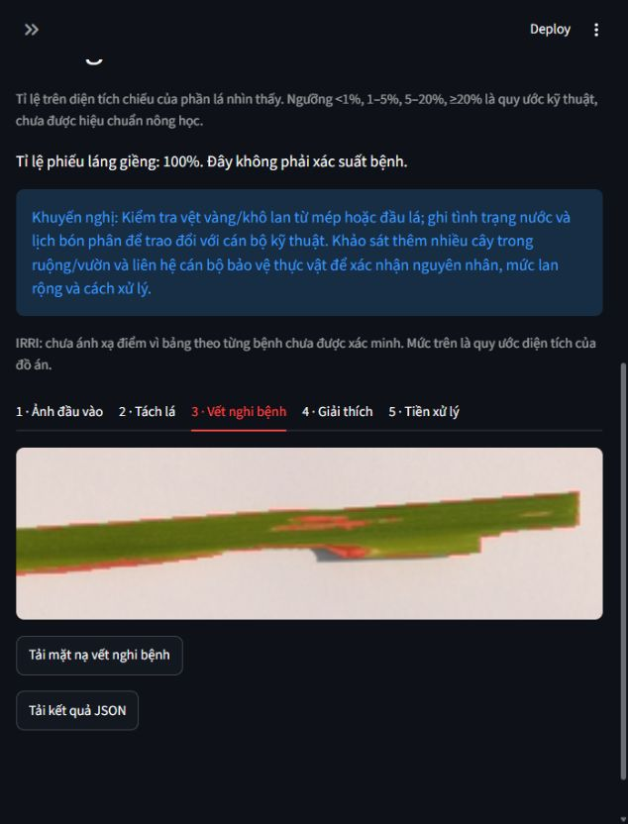
Hình 1. Giao diện demo: lời khuyên, các thẻ từng bước và vùng nghi bệnh tô đỏ trên lá lúa.

3. Dùng những công cụ gì?
Đề bài yêu cầu tự cài đặt thuật toán cốt lõi bằng NumPy, còn thư viện có sẵn chỉ dùng để đọc/ghi ảnh và đối chiếu kết quả. Bảng dưới đây cho biết công cụ nào làm việc gì:
Công cụ | Là gì (nói đơn giản) | Dùng vào việc gì trong dự án
Python | Ngôn ngữ lập trình phổ biến | Viết toàn bộ chương trình
NumPy | Thư viện tính toán trên bảng số lớn (ảnh = bảng số) | Tự viết mọi thuật toán chính: đổi màu, tách lá, phân cụm, đặc trưng, phân loại
Pillow | Thư viện mở/lưu file ảnh | Đọc ảnh JPG/PNG, xoay đúng chiều, thu nhỏ
OpenCV, scikit-image | Thư viện xử lý ảnh chuẩn của thế giới | Chỉ để đối chiếu: so kết quả tự viết với kết quả của thư viện
scikit-learn | Thư viện máy học | Chia dữ liệu công bằng; chạy SVM làm phương pháp so sánh
Streamlit | Công cụ làm trang web nhanh bằng Python | Giao diện demo trên trình duyệt
Matplotlib | Công cụ vẽ biểu đồ | Vẽ ma trận nhầm lẫn, hình minh họa
pytest | Công cụ chạy kiểm thử tự động | 21 bài kiểm tra chương trình còn chạy đúng sau mỗi lần sửa
python-docx, reportlab | Thư viện tạo file Word/PDF | Tự sinh báo cáo từ số liệu thật

4. Chương trình làm gì với một bức ảnh?
Chương trình xử lý ảnh qua một dây chuyền gồm nhiều trạm, giống dây chuyền nhà máy: mỗi trạm nhận kết quả của trạm trước, làm một việc nhỏ, rồi chuyển tiếp.
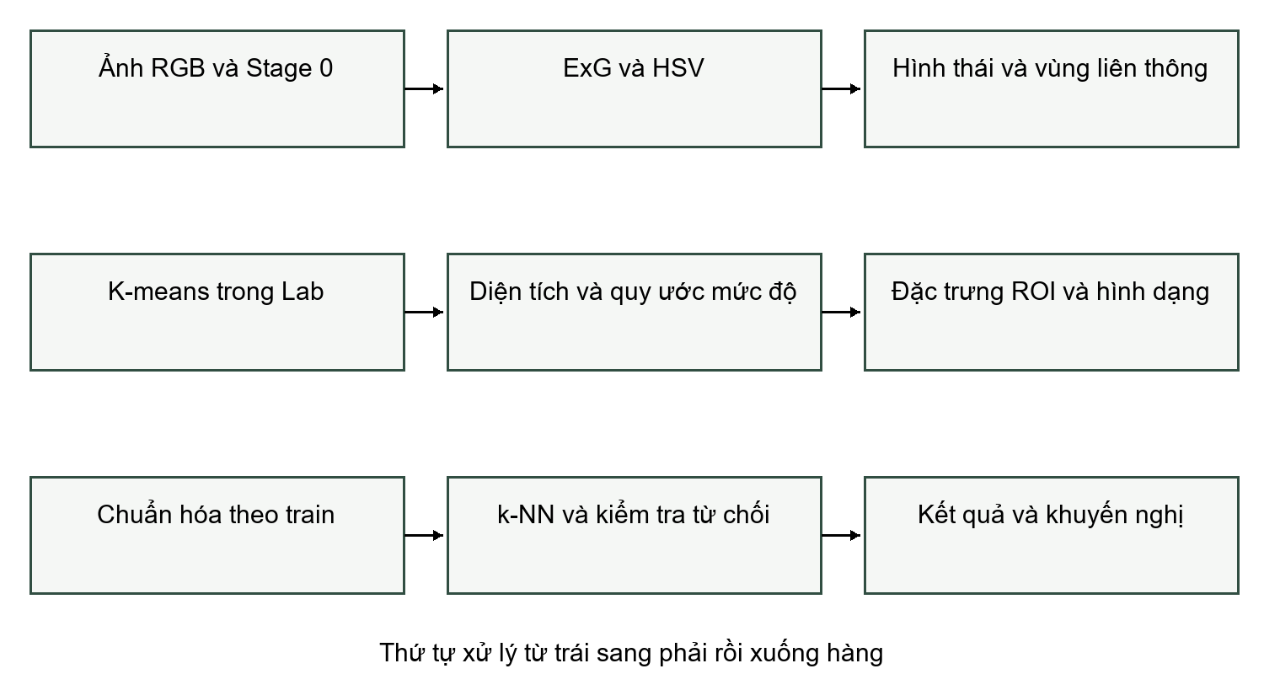
Hình 2. Thứ tự các bước xử lý (đọc từ trái sang phải, rồi xuống hàng).
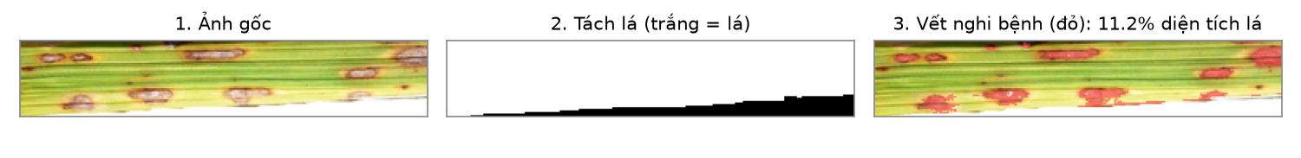
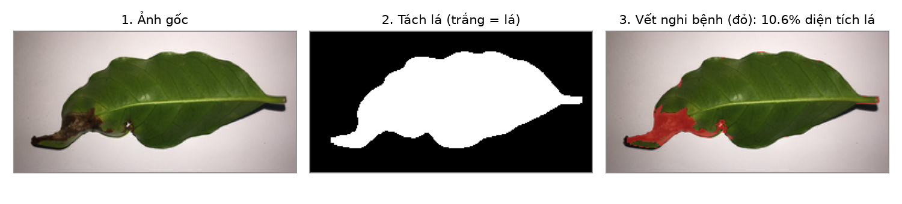
Hình 3. Kết quả thật của chương trình trên một lá lúa bị đốm nâu (trên) và một lá cà phê bị đốm nâu (dưới).

Bước 1. Chuẩn bị ảnh
- Thu nhỏ ảnh để cạnh dài nhất còn 256 điểm ảnh (pixel). Ảnh nhỏ giúp chạy nhanh mà vẫn đủ chi tiết.
- Cân bằng trắng (gray-world): nếu ảnh bị ám vàng do đèn, chương trình chỉnh lại màu như chức năng "tự động cân bằng trắng" trên điện thoại.
- Tăng tương phản cục bộ (CLAHE): làm rõ chỗ tối mà không làm cháy chỗ sáng. Chỉ chỉnh độ sáng, không đổi màu.
- Đánh dấu chỗ bị chói (phản quang trắng xóa) để bước sau không nhầm chỗ chói là vết bệnh.

Bước 2. Tách lá ra khỏi nền
Chương trình xét từng điểm ảnh: điểm nào đủ xanh (hoặc vàng nâu, vì lá bệnh có thể ngả màu) và đủ đậm màu thì có thể là lá. Sau đó nó:
- Xóa các chấm lẻ tẻ và lấp các khe nhỏ (phép "co" và "giãn" ảnh, gọi là hình thái học).
- Gom các điểm liền nhau thành từng mảng, rồi giữ lại mảng xanh nhất làm chiếc lá.
- Lấp các lỗ thủng bên trong lá.
Kết quả là một "mặt nạ" đen trắng: trắng là lá, đen là nền (ô thứ 2 trong Hình 3).

Bước 3. Tìm vết nghi bệnh, bước quan trọng nhất
Chương trình đổi màu lá sang hệ màu Lab, hệ màu mô phỏng cách mắt người cảm nhận: trục a chạy từ xanh lá đến đỏ, trục b từ xanh dương đến vàng. Lá khỏe có màu xanh, còn vết bệnh thường ngả nâu, vàng hoặc đỏ.
Sau đó chương trình dùng thuật toán K-means để chia màu của các điểm trên lá thành 3 nhóm, giống như phân loại hạt đậu theo màu thành 3 rổ. Chương trình giả định:
- Rổ đông nhất là phần lá khỏe (vì lá thường khỏe nhiều hơn bệnh).
- Rổ có màu khác xa nhất so với rổ khỏe là vết bệnh, nhưng chỉ khi đủ khác (khoảng cách màu ≥ 8). Nhờ vậy lá đồng màu không bị ép ra vết bệnh giả.
- Bỏ các vết quá nhỏ (dưới 3 điểm ảnh), vì thường là nhiễu.

Bước 4. Đo diện tích và xếp mức độ
Tỷ lệ bệnh = số điểm ảnh tô đỏ ÷ số điểm ảnh của lá. Sau đó tỷ lệ được xếp mức độ theo quy ước của nhóm:
Tỷ lệ vùng nghi bệnh | Mức độ hiển thị
dưới 1% | Chưa thấy vùng nghi tổn thương
1% đến dưới 5% | Nhẹ
5% đến dưới 20% | Trung bình
từ 20% trở lên | Nặng
Lưu ý: đây là ngưỡng do nhóm tự đặt, chưa được hiệu chuẩn nông học. Thang điểm chính thức của IRRI (Viện Nghiên cứu Lúa Quốc tế) chưa được áp dụng vì nhóm chưa xác minh được bảng gốc.

Bước 5. Mô tả vết bệnh bằng 135 con số
Máy không "nhìn" như người, nên chương trình mô tả vùng vết bệnh bằng một dãy 135 con số (gọi là "đặc trưng"), chia làm 3 nhóm:
Nhóm | Số lượng | Mô tả điều gì | Ví dụ dễ hiểu
Màu sắc | 102 | Vết có màu gì, đậm nhạt ra sao | Gỉ sắt màu cam vàng, đốm than màu sẫm
Kết cấu (hoa văn) | 26 | Bề mặt vết mịn hay lấm tấm, sần sùi | Đốm có viền rõ hay loang lổ
Hình dạng | 7 | Bao nhiêu vết, to nhỏ, tròn hay dài, nằm giữa hay sát mép lá | Bạc lá thường là vệt dài từ mép; đốm nâu thường tròn

Nếu vết bệnh nhỏ hơn 1% lá, chương trình không tính mà trả về toàn số 0 (coi như "không có vết").

Bước 6. Đoán tên bệnh bằng cách so sánh với mẫu đã biết
Chương trình dùng phương pháp k-NN ("k láng giềng gần nhất"). Cách làm giống hỏi ý kiến hàng xóm:
- Lấy dãy 135 con số của lá mới.
- Tìm 5 lá trong bộ dữ liệu đã biết tên bệnh có dãy số giống nhất (với cà phê là 5, với lúa là 1; con số này được chọn tự động).
- Bệnh nào chiếm đa số trong 5 lá đó là câu trả lời.
- Từ chối trả lời ("Chưa đủ bằng chứng") nếu các láng giềng không đồng thuận (dưới 60% cùng ý kiến) hoặc lá mới khác xa mọi lá đã biết.
Thẻ "Giải thích" trong app hiển thị các lá giống nhất, để người dùng tự kiểm tra máy đã so sánh với ai.

Bước 7. Đưa ra lời khuyên
Dựa vào tên bệnh và mức độ, chương trình chọn lời khuyên từ file data/severity_rules.json. Lời khuyên luôn thận trọng: chụp thêm ảnh, ghi chép tình trạng nước và phân bón, liên hệ cán bộ bảo vệ thực vật. Chương trình không bao giờ chỉ định phun thuốc.

5. Làm sao biết chương trình làm đúng?

Đối chiếu phần tự viết với thư viện chuẩn
Mỗi thuật toán tự viết được chạy song song với hàm tương ứng của OpenCV, scikit-image hoặc scikit-learn trên cùng dữ liệu, rồi so sai số. Kết quả: 22/22 phép đối chiếu đạt (lưu ở results/verification.json). Ví dụ:
Thuật toán tự viết | So với | Sai số lớn nhất
Đổi màu RGB → HSV | scikit-image | khoảng 0,0000000000001 (gần như 0)
Đổi màu RGB → Lab | scikit-image | 0,005 (rất nhỏ; ngưỡng cho phép 0,03)
Co / giãn ảnh | OpenCV | 0 (trùng khớp hoàn toàn)
Tăng tương phản CLAHE | OpenCV | 0 (trùng khớp hoàn toàn)
Phân cụm K-means | scikit-learn | khoảng 0,000000000000001
Phân loại k-NN | scikit-learn | 0 (dự đoán giống hệt)

Kiểm tra công bằng: không "học tủ"
- Ảnh được chia thành tập học (train) và tập thi (test), giống học sinh ôn bài bằng đề cương nhưng thi bằng đề khác. Lúa: 90 học / 30 thi. Cà phê: 1007 học / 335 thi. Mỗi loại bệnh được chia theo cùng tỷ lệ.
- Mọi lựa chọn (dùng nhóm đặc trưng nào, hỏi bao nhiêu láng giềng) chỉ được quyết định trên tập học, bằng cách chia tập học thành 5 phần rồi tự kiểm tra chéo (cross-validation). Tập thi chỉ được dùng đúng một lần ở cuối cùng.
- Có thêm 21 bài kiểm thử tự động (thư mục tests/) để phát hiện ngay nếu sửa code làm hỏng thứ gì.

6. Kết quả đạt được

Bảng kết quả chính
Cây | Phương pháp | Đoán đúng (accuracy) | Điểm cân bằng các lớp (macro-F1) | Ghi chú
Cà phê | k-NN tự viết | 63,9% | 0,56 | Từ chối 21,5% ca khó; trên ca còn lại đúng 74,1%
Cà phê | SVM (thư viện, để so sánh) | 68,7% | 0,65 | Tốt hơn k-NN khi có nhiều ảnh học
Lúa | k-NN tự viết | 63,3% | 0,63 | Từ chối 3,3% ca; trên ca còn lại đúng 65,5%
Lúa | SVM (thư viện, để so sánh) | 56,7% | 0,58 | Kém hơn k-NN vì chỉ có 90 ảnh học

Cách đọc: "Đoán đúng" là tỷ lệ ảnh thi được đoán đúng tên bệnh. "Macro-F1" là điểm trung bình cho từng loại bệnh, nên loại ít ảnh cũng được tính công bằng như loại nhiều ảnh (1,0 là hoàn hảo). Để so sánh: nếu đoán bừa, cà phê có 5 loại nên chỉ đúng khoảng 20%, còn luôn đoán loại nhiều nhất (gỉ sắt) thì đúng 35%. Lúa có 3 loại nên đoán bừa đúng khoảng 33%.
Tốc độ: khoảng 0,2 đến 0,3 giây cho mỗi ảnh trên máy thường.

Máy đoán đúng, sai ở loại bệnh nào? (cà phê)
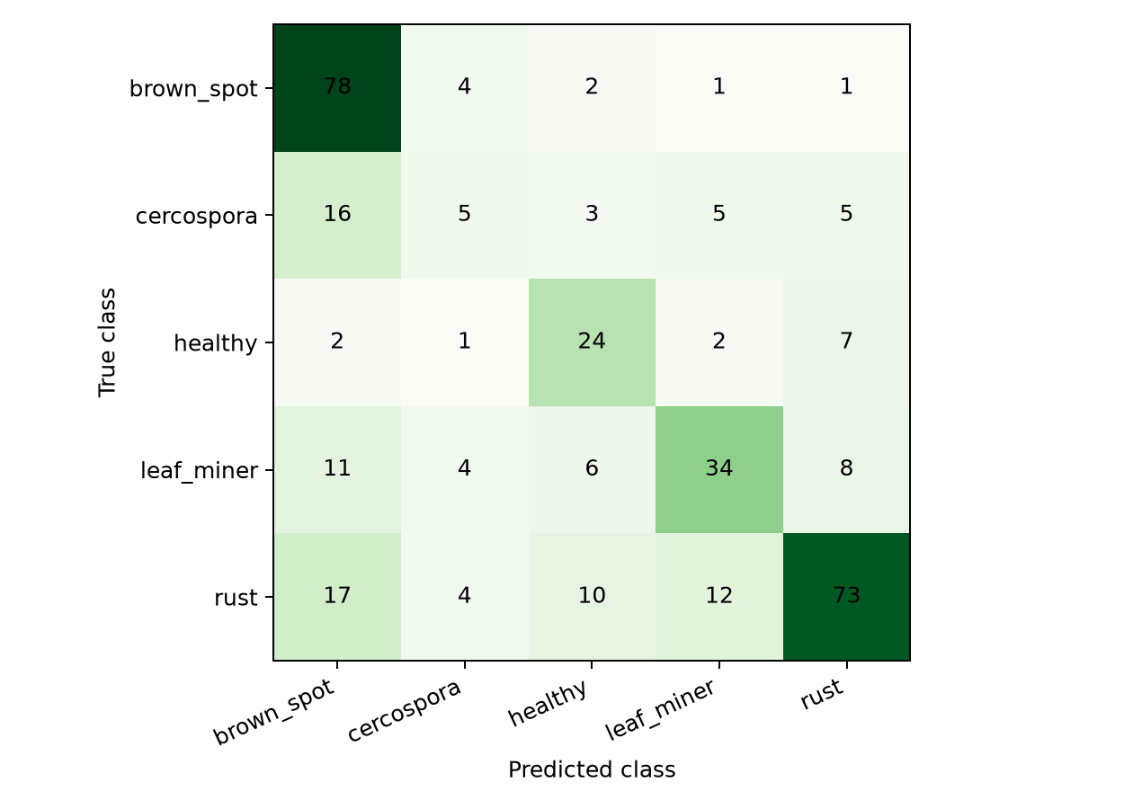
Hình 4. Ma trận nhầm lẫn cho cà phê. Hàng là bệnh thật, cột là bệnh máy đoán; các số trên đường chéo là đoán đúng.
Bệnh thật | Số ảnh thi | Máy nhận ra đúng | Hay bị nhầm thành
Đốm nâu (brown spot) | 86 | 91% | Rất ít nhầm
Lá khỏe (healthy) | 36 | 67% | Gỉ sắt (7 ảnh)
Gỉ sắt (rust) | 116 | 63% | Đốm nâu (17), sâu vẽ bùa (12), lá khỏe (10)
Sâu vẽ bùa (leaf miner) | 63 | 54% | Đốm nâu (11), gỉ sắt (8)
Đốm mắt cua (cercospora) | 34 | 15% | Đốm nâu (16 ảnh): hai bệnh có màu đốm rất giống nhau

Máy đoán đúng, sai ở loại bệnh nào? (lúa)
Bệnh thật | Số ảnh thi | Máy nhận ra đúng | Hay bị nhầm thành
Bạc lá | 10 | 80% | Đốm nâu (1), đốm than (1)
Đốm than | 10 | 60% | Đốm nâu (3), bạc lá (1)
Đốm nâu | 10 | 50% | Bạc lá (3), đốm than (2)

Mỗi loại lúa chỉ có 10 ảnh thi, nên mỗi ảnh đúng hoặc sai làm kết quả thay đổi tới 10%. Muốn kết luận chắc chắn hơn thì cần thêm ảnh.

7. Hạn chế và những gì đã thử để cải thiện

Hạn chế đã biết
- Lá khỏe vẫn bị tô "nghi bệnh". Trong 36 lá cà phê khỏe ở tập thi, chỉ 4 lá được báo dưới 1%; 9 lá bị báo trên 10%. Nguyên nhân: gân lá, mép lá hơi vàng và chỗ bóng có màu khác phần còn lại, nên K-means coi đó là vết bệnh.
- Bỏ sót vết bệnh màu nhạt. Ở ví dụ Hình 5, các đốm gỉ sắt vàng nhỏ không được tô, chỉ một ít ở mép lá được tô (0,8%).
- Đốm mắt cua bị nhầm với đốm nâu, vì hai bệnh có màu đốm gần giống nhau và đốm mắt cua có ít ảnh học hơn.
- Giả định "phần đông nhất là lá khỏe" sẽ sai nếu bệnh phủ quá nửa lá. Trong bộ thi hiện tại chưa gặp trường hợp này.
- Dữ liệu: chưa có ảnh tự chụp ngoài đồng và chưa có ảnh khoanh vết bệnh bằng tay, nên chưa đo được độ chính xác của việc tô vết bệnh. Bộ cà phê không ghi ảnh nào chụp cùng một cây, nên mỗi ảnh được coi là một lá độc lập; nếu thực tế có ảnh trùng cây thì kết quả có thể hơi cao hơn thực tế.
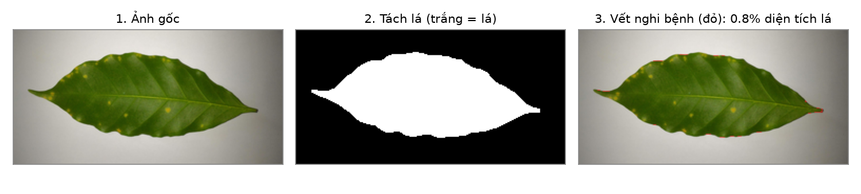
Hình 5. Ví dụ thất bại: lá cà phê bị gỉ sắt nhưng các đốm vàng nhỏ không được phát hiện.

Đã thử cải tiến (ngày 11/11/2026), nhưng không giữ lại
Thử 1: nâng ngưỡng "đủ khác màu" để lá khỏe bớt bị báo bệnh. Ngưỡng được dò trên tập học:
Ngưỡng khoảng cách màu | Lá khỏe được báo đúng là "không bệnh" | Lá bệnh vẫn được phát hiện
8 (đang dùng) | 7,5% | 96,9%
15 | 33% | 88%
20 | 48% | 81%
25 | 64% | 70%

Ngưỡng cao giúp lá khỏe bớt bị báo nhầm, nhưng làm mất vết bệnh trên khoảng 30% lá bệnh, khiến tỷ lệ đoán đúng tên bệnh giảm từ 64% xuống 47%. Vì vậy nhóm giữ ngưỡng 8.
Thử 2: cân bằng ba nhóm đặc trưng để nhóm màu (102 con số) không lấn át nhóm hoa văn (26) và hình dạng (7). Kết quả gần như không đổi (điểm 0,52 so với 0,56 khi chỉ dùng màu), nên nhóm cũng không giữ thay đổi này.
Kết luận: phiên bản hiện tại là phiên bản tốt nhất đã đo được. Hai lần thử trên là bằng chứng có số liệu, có thể đưa vào Chương 4 của báo cáo như thí nghiệm khảo sát tham số.

Hướng phát triển gợi ý
- Dùng hai ngưỡng riêng: ngưỡng thấp để nhận dạng bệnh, ngưỡng cao hơn chỉ để tính % diện tích hiển thị cho người dùng.
- Thêm đặc trưng phân biệt riêng đốm mắt cua (tâm xám, quầng vàng) và đốm nâu.
- Thu thập ảnh ngoài đồng có ghi rõ cây, ngày chụp; khoanh vết bệnh bằng tay ít nhất 30 ảnh để đo độ chính xác tô vết.

8. Bản đồ thư mục dự án
Thư mục / file | Chứa gì
app.py | Giao diện web demo
START_DEMO.bat | Bấm đúp để mở demo
run_experiments.py | Một lệnh chạy lại toàn bộ thí nghiệm, tạo mô hình và bảng kết quả
src/algorithms.py | Các thuật toán tự viết: đổi màu, co/giãn, gom mảng, K-means, CLAHE, Otsu, LBP, GLCM…
src/pipeline.py | Dây chuyền xử lý: chuẩn bị ảnh → tách lá → tìm vết bệnh → tính %
src/features.py | Tính 135 con số mô tả vết bệnh
src/model.py | Bộ phân loại k-NN và cách lưu/đọc mô hình
src/advice.py | Xếp mức độ và chọn lời khuyên
src/data.py, src/evaluation.py | Quản lý danh sách ảnh; tính điểm đánh giá
data/ | Ảnh lá (raw/), danh sách ảnh (manifest.csv), quy tắc mức độ và lời khuyên
models/ | Mô hình đã học: rice_knn.npz, coffee_knn.npz
results/ | Kết quả thí nghiệm: metrics.json, ma trận nhầm lẫn, hình minh họa
scripts/ | Công cụ phụ: tải dữ liệu, nhập ảnh, đối chiếu thư viện, tạo báo cáo
tests/ | 21 bài kiểm thử tự động
docs/ | Báo cáo Word/PDF, kịch bản bảo vệ, nhật ký nhóm, nguồn tham khảo

9. Giải thích thuật ngữ
Thuật ngữ | Nghĩa đơn giản
Pixel (điểm ảnh) | Ô vuông nhỏ nhất của ảnh; mỗi pixel có một màu ghi bằng 3 số Đỏ–Xanh lá–Xanh dương (RGB) từ 0 đến 255
Mặt nạ (mask) | Ảnh đen trắng đánh dấu vùng quan tâm: trắng = chọn, đen = bỏ
HSV, Lab | Các cách ghi màu khác RGB. HSV tách sắc màu, độ đậm, độ sáng. Lab mô phỏng mắt người, tiện đo hai màu khác nhau bao nhiêu
Hình thái học (co, giãn) | Làm mỏng hoặc làm dày vùng trắng trong mặt nạ để xóa nhiễu và lấp lỗ
K-means | Thuật toán tự chia dữ liệu thành K nhóm giống nhau, ở đây là chia màu lá thành 3 nhóm
CLAHE | Kỹ thuật tăng tương phản theo từng ô nhỏ của ảnh, có giới hạn để không làm nổi nhiễu
Đặc trưng (feature) | Con số mô tả một tính chất của ảnh (màu, hoa văn, hình dạng) để máy so sánh được
LBP, GLCM | Hai cách đo hoa văn: so mỗi điểm với hàng xóm, đếm các cặp độ sáng đứng cạnh nhau
k-NN | Phân loại bằng cách tìm k mẫu đã biết giống nhất rồi lấy ý kiến đa số
SVM | Một phương pháp phân loại khác (của thư viện), dùng để so sánh
Tập học / tập thi (train / test) | Ảnh dùng để máy học, và ảnh để chấm điểm; hai tập không trùng nhau
Cross-validation | Chia tập học thành 5 phần, lần lượt học 4 phần và thử trên phần còn lại để chọn cấu hình tốt nhất mà không đụng tập thi
Accuracy | Tỷ lệ ảnh đoán đúng trên tổng số ảnh
Macro-F1 | Điểm trung bình công bằng cho mọi loại bệnh, từ 0 đến 1; loại ít ảnh không bị lấn át
Ma trận nhầm lẫn | Bảng cho biết mỗi bệnh thật bị máy đoán thành bệnh gì, bao nhiêu lần
Từ chối (reject) | Máy chủ động nói "chưa chắc" thay vì đoán bừa

10. Việc còn phải làm trước khi nộp
Theo quy định bài tập lớn, các mục sau chưa có và phải do nhóm tự thực hiện:
- Slide bảo vệ 15–20 trang (hiện mới có dàn ý trong docs/BAO_VE.md).
- Video demo 5–7 phút.
- Điền nhật ký nhóm (docs/nhat_ky_nhom.csv) và bảng đánh giá chéo (docs/danh_gia_cheo.csv), cùng bảng phân công có chữ ký.
- Mỗi thành viên commit phần mình phụ trách lên Git (hiện chỉ có 2 commit từ một tài khoản).
- Cập nhật báo cáo: báo cáo hiện còn ghi "chưa có mô hình cà phê"; cần thêm số liệu cà phê và hai thí nghiệm cải tiến ở mục 7.

